ЛГГ-23.2 |  | Горка h=550 (скат HDPE)
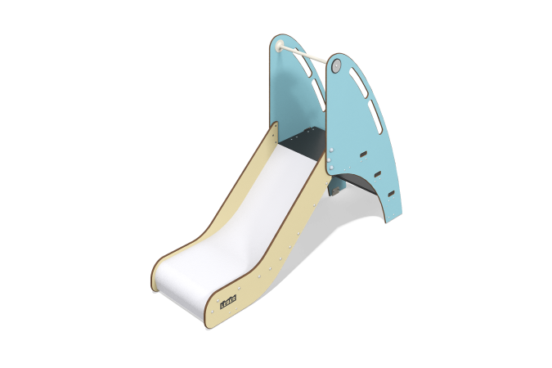

Размеры, мм: | 542x1760x1287 | Вес, кг: | 36.6104
Характеристики материалов
Материалы: HDPE, HPL, HPL hex, металл.
Детская горка высотой 550 мм предназначена для установки в игровых комплексах и на детских площадках.
Бортики горки изготовлены из HPL 14 мм. Скат выполнен из листа HDPE стали толщиной 15 мм. Ручка выполнена из металлической круглой трубы диаметром 22 мм с толщиной стенки 1,5 мм. Ступени и полы на платформе горки изготовлены из HPL hex.
В комплексе используется крепеж из нержавеющей стали. Выступающие части резьбовых соединений и открытые части труб закрыты пластиковыми заглушками.
Покрытие элементов:
- металл - порошковый цинкогрунт, порошковая краска.

